|  |  |
| --- | --- |
|  | 示例：  三角恆等式 |

目 標：探究三角比的關係

學習階段：3

學習單位：三角學

所需教材：*Microsoft Excel*及檔案Trigo_Idenc.xls

預備知識：銳角的三角比的定義

活動內容：

*活動 I*：*三角比之間的關係*：，， 及

1. 教師在課堂開始時與學生簡介銳角的正弦、餘弦及正切的定義。
2. 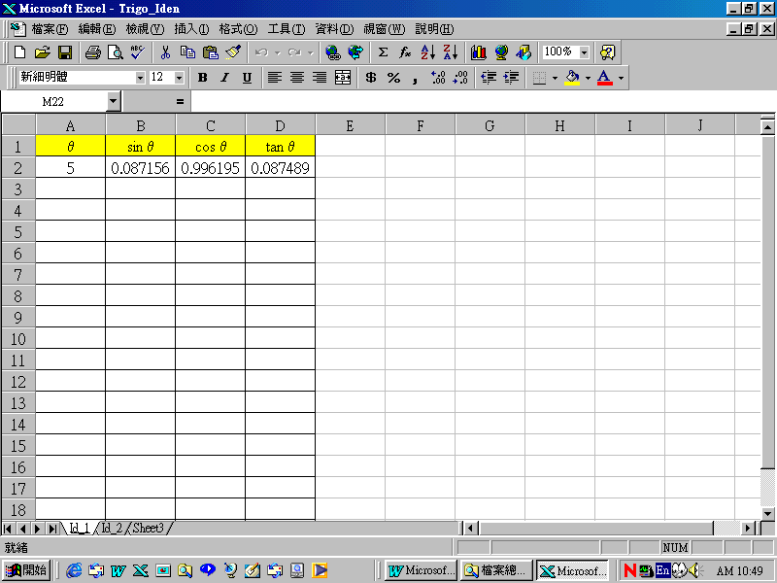教師將學生分為兩人一組。教師派發工作紙1 及*Excel* 檔案Trigo_Idenc.xls予每一學生。每組須利用*Excel* 檔案內的工作紙"Id_1" 以找尋sin θ、cos θ 及 tan θ 的關係（看下圖）。  
   學生須要在工作紙1中的步驟5填寫 θ 的其他數值。學生可利用電腦產生三角比的對應數值。由此，期望學生發現三角關係, ,  及 。
3. 如果學生不能發現上述關係，教師可建議學生分別在欄E至J 中考慮sin θ + cos θ、sin θ − cos θ、sin θ × cos θ、 sin θ ÷cos θ、sin2θ 及cos2θ 。
4. 學生亦會發現這關係對於其他 θ 值如1°，37°， 32.5°，68.7° 等均成立。
5. 教師要求學生與其組員討論這些關係的證明。教師派發工作紙2予學生。期望學生寫下他們的證明。
6. 教師將結果總結。如有需要，可將證明給予學生。

*活動II：*   *與*   *的關係 (家課)*

1. 由於學生已學習到90°− θ 及 θ 之間有一些關係，學生會很自然地考慮 及  以探究這兩個量的關係。
2. 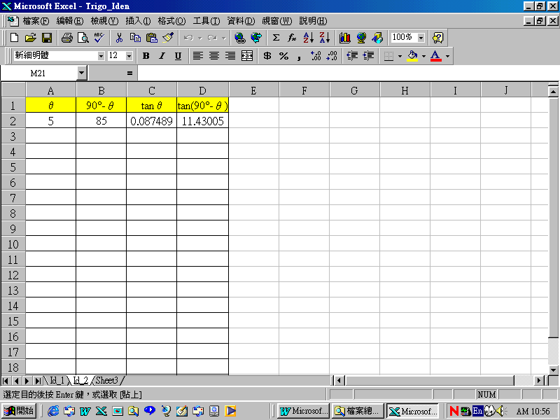教師分派 *Excel* 檔案Trigo_Idenc.xls 予學生（看下圖）。學生須要探究  及  的關係作為家課。他們須要證明所作出的猜想。
3. 當學生完成並繳交功課後，教師可將答案給予學生。

工作紙**1**： **sin** θ、 **cos** θ 及**tan** θ 的關係

1. 開啟*Excel* 檔案Trigo_Idenc.xls 並選取工作紙"Id_1"。
2. 在儲存格A3 至 A18 中分別鍵入10至85之間的數值。
3. 藉著將B2的公式複製往儲存格B3至B18等，計算sin θ、 cos θ 及 tan θ 的相應數值。
4. 你能找到三角比之間的關係？

將你的發現寫在下面。

如果找不到，可嘗試從欄E至J中計算sin θ + cos θ 、 sin θ − cos θ 、 sin θ × cos θ 、 sin θ ÷ cos θ 、 sin2θ 及 cos2θ 的對應數值。

_________________________________________________________________

_________________________________________________________________

_________________________________________________________________

1. 輸入不同的θ 數值如1°、37°、32.5°、68.7° 等。重複第3點的計算。你在第4點所作的猜想仍然成立嗎？

______________________________________________________________________________________________________________________________________________________________________________________________________________________________________________________________________________________________________________________________________________________________________________________________________

1. 參考*Excel* 檔案，並完成下表。

|  |  |  |
| --- | --- | --- |
| sin 5° | = | cos ( ) |
| sin 10° | = | cos ( ) |
| sin 15° | **=** | cos ( ) |
| sin 20° | = | cos ( ) |
| sin 25° | = | cos ( ) |
| sin 30° | = | cos ( ) |
| sin 35° | = | cos ( ) |
| sin 40° | = | cos ( ) |
| sin 45° | = | cos ( ) |
| sin 50° | = | cos ( ) |
| sin 55° | = | cos ( ) |
| sin 60° | = | cos ( ) |
| sin 65° | = | cos ( ) |
| sin 70° | = | cos ( ) |
| sin 75° | = | cos ( ) |
| sin 80° | = | cos ( ) |
| sin 85° | = | cos ( ) |

1. sin θ 及 cos θ 之間有何關係？

[提示：sin θ = cos ( ? ) 及 cos θ = sin ( ? )]

將你的猜想寫下。

__________________________________________________________________________________________________________________________________

1. 你在第7點的猜想對於其他 θ 數值是否仍然成立？

__________________________________________________________________________________________________________________________________

工作紙**2**：三角關係的證明

1. 證明。

(a) 以*a*、*b*及*c*表示三角比。

(*)

|  |  |  |
| --- | --- | --- |
| 圖1 | (i) sin θ = |  |
|  |
|  |
|  |
| (ii) cos θ = |  |
|  |
|  |
|  |
| (iii) tan θ = |  |
|  |
|  |
|  |

(b) (i) 利用(a) (i) 及(a) (ii) 的結果，以*a*、*b*及*c*表示。

________________________________________________________

________________________________________________________

________________________________________________________

1. 比較你在b(i) 及(a) (iii) 所得的結果，你有何發現？將你的結論寫下。

________________________________________________________

________________________________________________________________________________________________________________________________________________________________________

1. 利用圖2 去證明。

圖2

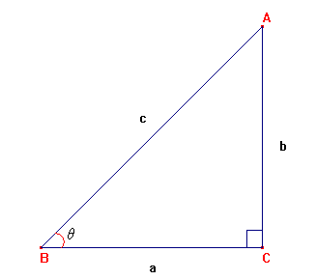

證明：

1. 利用圖3去證明 及。

圖3



證明：

教師注意事項：

1. 本示例的目的是發展三角比關係，，，  及 。
2. 教師應提醒學生為了方便起見，在*Excel* 檔案內的單位是省略的。由此，我們會輸入10 而非10° 等。除此之外，在*Excel*中，有關已建函數的計算是以弧度法作量度。當使用已建函數時，須作出一些轉換以將輸入角的度數轉換為弧度法。所以我們會在*Excel* 檔案Trigo_Idenc.xls中的工作紙"Id_1" 的儲存格B2中輸入公式"=sin(A2*PI( )/180)" 。
3. 有關特別角度0° 及 90° 的正弦、餘弦及正切在此並無提及。教師可向學生解釋有關這些特別角的三角關係仍然成立。
4. 對於能力稍遜學生。在進行第II部分家課的探究部分時，教師可建議學生加入 的欄作為提示。